Держенергоефективності набуло право затверджувати істотні умови договорів щодо енергосервісу для об’єктів державної власності
Держенергоефективності набуло право затверджувати істотні умови договорів щодо енергосервісу для об’єктів державної власності. Це передбачено Законом України від 22.11.2018 №2621-VIII «Про внесення змін до Бюджетного кодексу України» (https://zakon.rada.gov.ua/go/2621-19), що набрав чинності 1 січня цього року.
Так, Агентство вперше схвалило істотні умови ЕСКО-контракту, який планується впровадити у Вінницькому коледжі Національного університету харчових технологій.
«Це рішення дає можливість замовнику укладати енергосервісний договір та розпочинати енергоефективні заходи», - прокоментував Голова Держенергоефективності С.Савчук.
За умовами проекту передбачається встановлення системи автоматичного погодного регулювання подачі тепла та модернізація систем опалення.
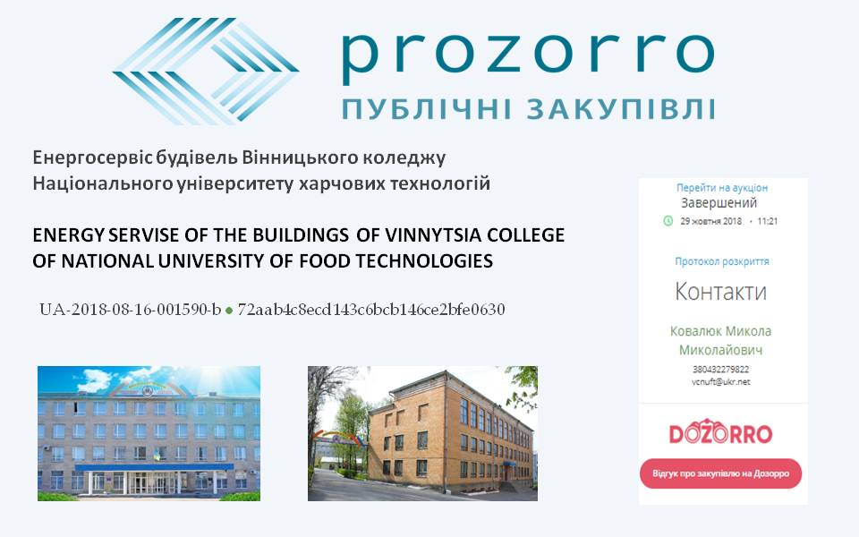
У результаті очікується зменшити споживання газу в середньому на 30% і заощадити чималі суми бюджетних коштів на рахунках за опалення.
Окрім цього, завдяки вирішенню питань теплозабезпечення у коледжі будуть комфортні умови для навчання та перебування.
«Тож звертаю увагу міністерств та відомств на те, що замовник енергосервісу не пізніше 10 днів з дня прийняття рішення про намір укласти з учасником-переможцем договір про закупівлю енергосервісу на об’єкті державної власності подає істотні умови контракту на затвердження до Держенергоефективності», - зауважив С.Савчук.
Довідково:
Суть концепції енергосервісу полягає в тому, що енергоефективні заходи в будівлях бюджетних установ (шкіл, дитячих садочків, лікарень, університетів тощо) впроваджуються приватними інвесторами – енергосервісними компаніями (ЕСКО), а оплата здійснюється виключно за рахунок економії (скорочення витрат на споживання комунальних послуг та енергоносіїв), досягнутої в результаті здійснення енергоефективних заходів.
Деталі на сайті: http://saee.gov.ua/uk/content/energoservis_1
Управління комунікації та зв’язків з громадськістю Держенергоефективності

